Związek Rzemiosła Polskiego w Warszawie
Izba Rzemieślnicza Małej i Średniej Przedsiębiorczości w Szczecinie
________________________________________________________________________________________________________________________________________________________________________________

PORADNIK DLA UCZESTNIKA
KURSU PRZYGOTOWUJĄCEGO
DO UZYSKANIA KWALIFIKACJI
W ZAWODZIE MONTER ZABUDOWY I ROBÓT WYKOŃCZENIOWYCH W BUDOWNICTWIE

Kwalifikacja składowa: Wykonywanie robót murarskich wykończeniowych

Symbol kwalifikacji składowej: Mzw/1

Szczecin, 2013
Autor: Irena Korzekwa
Korekta stylistyczna: Ewelina Gracz
Redakcja techniczna: Łukasz Kopacz

Poradnik opracowano i wydano w ramach projektu:
„Platforma Flexicurity MiŚP - Kreowanie płaszczyzny współpracy w zakresie flexicurity
w obszarze MiŚP” współfinansowanego przez Unię Europejską w ramach Europejskiego Funduszu Społecznego

Projektodawcy:
Związek Rzemiosła Polskiego
Izba Rzemieślnicza Małej i Średniej Przedsiębiorczości w Szczecinie

Egzemplarz bezpłatny – przeznaczony dla uczestników projektu: „Platforma Flexicurity MiŚP - Kreowanie płaszczyzny współpracy w zakresie flexicurity w obszarze MiŚP”
Spis Treści

Wstęp 4
I. Przygotowywanie materiałów do robót wykończeniowych 10
II. Przygotowanie urządzeń i narzędzi stosowanych w pracach wykończeniowych 15
III. Wykonywanie rusztów pod obudowy, ścianki działowe lub sufity podwieszane 16
IV. Wykonywanie dociepleń ścian zewnętrznych budynku oraz innych elementów budowli przy zastosowaniu wybranego systemu 27
V. Murowanie ścianek działowych, osłonowych oraz obudowy pionów z różnych materiałów 32
VI. Montaż okien i drzwi 37
VII. Przykład zadania praktycznego 41
VIII. Literatura uzupełniająca 42

Wstęp
prawo jednostki, zyskuje w oczach całych społeczeństw coraz wyższą wartość. W Dynamiczny rozwój zewnętrznego kontekstu kształcenia oraz szybkie tempo zmian wymuszają ciągły proces uczenia się i doskonalenia, praktycznie na każdym etapie życia jednostki. Edukacja, traktowana jako podstawowe krajach europejskich wykształcenie postrzegane jest powszechnie jako jeden z zasadniczych czynników kariery zawodowej oraz wyznacznik pozycji społeczno-ekonomicznej. Takie podejście do edukacji stawia przed polityką społeczną poszczególnych państw szczególne zadania. Zachodzi konieczność prowadzenia takich działań, aby każda jednostka miała zapewniony dostęp do kształcenia na wszystkich jego poziomach. W obliczu kontrastów narastających w wielu obszarach życia społecznego oraz komercjalizacji szeregu usług oświatowych, stworzenie niejednorodnym środowiskom równego dostępu do edukacji wydaje się zadaniem szczególnie ważnym i trudnym zarazem.
Naprzeciw zmianom rynku pracy wychodzi nowe podejście do procesu uczenia się. Z jednej strony nowy sposób opisywania szeroko rozumianej edukacji – poprzez efekty uczenia się, z drugiej – konieczność reagowania na zmiany na rynku pracy w toku całego życia człowieka wymusza lepsze dopasowanie do naszych potrzeb systemów szkolenia i kształcenia, otwarcia się na równoważne traktowanie rozmaitych ścieżek edukacyjnych, stworzenie dostępnych, elastycznych ofert inwestowania w nasz rozwój osobisty i zawodowy. Tylko skuteczne inwestowanie w kapitał ludzki w ramach systemów kształcenia i szkolenia zapewni dalszy rozwój cywilizacyjny Unii Europejskiej, w tym także Polski.
We wrześniu 2010 roku polski rząd zatwierdził wprowadzenie Krajowych Ram Kwalifikacji (KRK) jako nowego narzędzia organizacji kształcenia. System ma być oparty na przyjętym w Europie układzie odniesienia umożliwiającym porównywanie kwalifikacji uzyskiwanych w różnych krajach (European Qualifications Framework, EQF). System charakteryzuje się podejściem całościowym – na jego podstawie można oceniać postępy w edukacji przedstawicieli dowolnego zawodu.

Definicje:
- Europejska Rama Kwalifikacji (ERK), to przyjęty w UE układ odniesienia umożliwiający porównywanie kwalifikacji uzyskiwanych w różnych krajach. W ERK wyróżniono 8 poziomów kwalifikacji określonych za pomocą wymagań dotyczących efektów uczenia się. Zgodnie z zaleceniami Parlamentu Europejskiego i Rady 2008/C 111/01/WE z dnia 23 kwietnia 2008r., można zdefiniować cele ERK. Celem jest ułatwienie porównywania kwalifikacji zdobywanych w różnym czasie, miejscach i formach, lepsze dostosowanie kwalifikacji do potrzeb rynku pracy, a w efekcie wzrost mobilności pracowników, wypromowanie i ułatwienie uczenia się przez całe życie. Europejska Rama Kwalifikacji dla uczenia się przez całe życie (ERK) - przyjęta w Unii Europejskiej struktura poziomów kwalifikacji stanowiąca układ odniesienia krajowych ram kwalifikacji umożliwiający porównywanie kwalifikacji uzyskiwanych w różnych krajach.
Na równi traktowane będzie kształcenie formalne, pozaformalne i nieformalne. Ponadto nabyte kompetencje będą tak opisane, aby były rozpoznawalne i porównywalne w Polsce oraz w Europie.
Europejska Rama Kwalifikacji w skrócie pozwala na porównanie poziomów kształcenia bez konieczności unifikacji programów kształcenia, czyli pozwala na zachowana odrębności systemów edukacji przy jednoczesnej możliwości porównania poziomu, na którym pozostaje kwalifikacja. Pozwala na mobilność, gwarantuje transparentność, przy zachowaniu różnorodności treści kształcenia, instytucji kształcących i pozwala na różnorodność dróg dochodzenia do uzyskania kompetencji i kwalifikacji.

- Polska Rama Kwalifikacji (PRK) - Opis hierarchii poziomów kwalifikacji wpisywanych do zintegrowanego rejestru kwalifikacji w Polsce.
PRK jest wzorowana na ERK i w naszym przypadku przyjęto osiem poziomów podobnie, jak to zaproponowano w ERK. PRK to zbiór różnych kwalifikacji tj. dyplomów, certyfikatów i świadectw formalnie potwierdzających wiedzę, umiejętności kompetencje przypisane danej kwalifikacji, a uzyskane w różnych formach edukacji:
- formalnej (w szkole)
- nieformalnej (na kursie, szkoleniu)
- pozaformalniej (w procesie pracy i samoedukacji)
- Edukacja formalna - uczenie się poprzez udział w programach kształcenia i szkolenia prowadzących do uzyskania kwalifikacji zarejestrowanej.
- Edukacja pozaformalna - uczenie się zorganizowane instytucjonalnie jednak poza programami kształcenia i szkolenia prowadzącymi do uzyskania kwalifikacji zarejestrowanej.
- Uczenie się nieformalne - dochodzenie do nowych kompetencji bez korzystania z programów prowadzonych przez podmioty kształcące/szkolące (bez nauczyciela/instruktora/trenera), przez samodzielną aktywność podejmowaną w celu osiągnięcia określonych efektów uczenia się, i/lub przez uczenie się nieintencjonalne (niezamierzone).
- Kwalifikacja zarejestrowana - opisany w zintegrowanym rejestrze kwalifikacji zestaw efektów uczenia się/kształcenia się, którego osiągnięcie zostało formalnie potwierdzone przez uprawnioną instytucję. Kwalifikacja opisana w rejestrze może być pełna lub cząstkowa.
- Kwalifikacje składowe - układ umiejętności i wiadomości określonych przez zestaw zadań zawodowych oraz cech psychofizycznych określonych przez zestaw kompetencji personalnych i społecznych, które umożliwiają efektywne wykonywanie pracy na określonym stanowisku pracy.
- Walidacja - wieloetapowy proces sprawdzania, czy - niezależnie od sposobu uczenia się - kompetencje wymagane dla danej kwalifikacji zostały osiągnięte. Walidacja prowadzi do certyfikacji.
- Certyfikowanie - proces, w którego wyniku uczący się otrzymuje od upoważnionej instytucji formalny dokument, stwierdzający, że osiągnął określoną kwalifikację. Certyfikacja następuje po walidacji.
- Wiedza - zbiór opisów faktów, zasad, teorii i praktyk, przyswojonych w procesie uczenia się, odnoszących się do dziedziny uczenia się, lub działalności zawodowej.
- Egzaminy sprawdzające kwalifikacje składowe – egzamin sprawdzający przeprowadzany na podstawie z art. 3, ust. 3a ustawy o rzemiośle z dnia 22 marca 1989r. (Dz. U. 1989 Nr 17 poz. 92). – zgodnie z rozporządzeniem Ministra Edukacji Narodowej z dnia 14 września 2012r. w sprawie egzaminu czeladniczego, egzaminu mistrzowskiego oraz egzaminu sprawdzającego, przeprowadzanych przez komisje egzaminacyjne izb rzemieślniczych.
- Kurs – kurs umożliwiający uzyskiwanie kwalifikacji zawodowych zgodnie z §3 pkt.5 rozporządzenia Ministra Edukacji Narodowej z dnia 11 stycznia 2012r. w sprawie kształcenia ustawicznego w formach pozaszkolnych (Dz. U. 2012 Nr 0 poz.186).

Poradnik, który masz do dyspozycji ma pomóc Ci w pozyskaniu wiedzy i umiejętności związanych z zadaniami, dla zawodu monter zabudowy i robót wykończeniowych w budownictwie oraz przygotowaniu się do egzaminu sprawdzającego kwalifikację składową, a docelowo do egzaminu czeladniczego lub mistrzowskiego w zawodzie monter zabudowy i robót wykończeniowych w budownictwie. Dla zawodu monter zabudowy i robót wykończeniowych w budownictwie określono 5 kwalifikacji składowych.
Jeżeli zdobędziesz doświadczenie zawodowe oraz stosowne wykształcenie będziesz mógł przystąpić do egzaminu czeladniczego a później mistrzowskiego w zawodzie monter zabudowy i robót wykończeniowych w budownictwie.
W poradniku zamieszczono wiadomości teoretyczne dotyczące wykonywania zadań zawodowych koniecznych na określonym stanowisku pracy. Opis każdego zadania zawodowego przedstawiony jest jako osobny temat.
W poradniku w postaci zwięzłych informacji, wskazano to, co w treściach poszczególnych tematów jest najważniejsze. Aby dobrze opanować te treści konieczne jest, abyś poszerzył swoją wiedzę o wiadomości zawarte w literaturze fachowej. Musisz też opierać się na swoim doświadczeniu zawodowym i umiejętnościach zdobytych podczas szkolenia praktycznego. Po każdym temacie podano przykładowe pytania sprawdzające wraz z odpowiedziami oraz ćwiczenie do samodzielnego wykonania. Na końcu każdego poradnika zamieszczono zadanie praktyczne, które sprawdzi Twoje opanowanie kwalifikacji składowej i tym samym przygotowanie do egzaminu sprawdzającego.
Egzaminy: sprawdzający, czeladniczy oraz mistrzowski przeprowadzane są przez komisje egzaminacyjne izby rzemieślniczej w dwóch etapach – praktycznym i teoretycznym. Kolejność zdawania etapów ustala przewodniczący komisji.
Etap praktyczny – polega na samodzielnym wykonaniu przez Ciebie zadań egzaminacyjnych sprawdzających umiejętności praktyczne.
Etap teoretyczny egzaminu czeladniczego i mistrzowskiego obejmuje dwie części: pisemną i ustną. Część pisemna przeprowadzana jest w formie testu i obejmuje 7 tematów w przypadku czeladnika lub 9 w przypadku egzaminu na mistrza, natomiast w części ustnej musisz odpowiedzieć na pytania zawarte w wylosowanym przez Ciebie zestawie obejmującym 3 tematy tj. technologia, maszynoznawstwo, materiałoznawstwo.
Na egzaminie sprawdzającym etap teoretyczny przeprowadzany jest tylko w części ustnej z zakresu: umiejętności zawodowych wchodzących w zakres zawodu, którego dotyczy egzamin oraz tematów: przepisy i zasady bezpieczeństwa i higieny pracy oraz ochrony przeciwpożarowej, a także podstawowe zasady ochrony środowiska.
Egzamin sprawdzający przeprowadza komisja czeladnicza izby rzemieślniczej.

- Wymagania dla kandydatów na egzamin sprawdzający
Do egzaminu sprawdzającego możesz przystąpić jeżeli ukończyłeś odpowiedni kurs. Po kursie składasz wniosek do izby rzemieślniczej i następnie przystępujesz do egzaminu sprawdzającego. Jeżeli zdasz egzamin sprawdzający otrzymasz „Zaświadczenie o zdaniu egzaminu sprawdzającego”, potwierdzające znajomość podstawowych zagadnień dotyczących przepisów i zasad bezpieczeństwa i higieny pracy, ochrony przeciwpożarowej, zasad ochrony środowiska oraz umiejętności właściwych dla danej kwalifikacji składowej określonej dla zawodu monter zabudowy i robót wykończeniowych w budownictwie.

- Wymagania dla kandydatów na egzamin czeladniczy
Do egzaminu czeladniczego możesz przystąpić, o ile spełniasz jeden z poniższych warunków:
- jeśli ukończyłeś naukę zawodu u rzemieślnika to konieczne jest, abyś dokształcił się w szkole lub w systemie pozaszkolnym,
- jeżeli jesteś absolwentem gimnazjum lub ośmioletniej szkoły podstawowej to musisz mieć co najmniej 3-letni staż pracy w zawodzie monter zabudowy i robót wykończeniowych w budownictwie lub mieć potwierdzenie, że uzyskałeś umiejętności zawodowe w zawodzie monter zabudowy i robót wykończeniowych w budownictwie w formie pozaszkolnej,
- posiadasz świadectwo ukończenia szkoły ponadgimnazjalnej lub dotychczasowej szkoły ponadpodstawowej, prowadzącej kształcenie zawodowe o kierunku związanym z zawodem monter zabudowy i robót wykończeniowych w budownictwie,
- posiadasz tytuł zawodowy w zawodzie wchodzącym w zakres zawodu monter zabudowy i robót wykończeniowych w budownictwie oraz po uzyskaniu tytułu zawodowego co najmniej pół roku pracowałeś w zawodzie monter zabudowy i robót wykończeniowych w budownictwie,
- posiadasz zaświadczenie o zdaniu egzaminu sprawdzającego lub świadectwo potwierdzające kwalifikacje w zawodzi oraz po ich uzyskaniu przez co najmniej rok wykonywałeś prace monter zabudowy i robót wykończeniowych w budownictwie.

III. Wymagania dla kandydatów na egzamin na mistrza
Do egzaminu mistrzowskiego możesz przystąpić jeśli spełniasz jeden z poniższych warunków:
- posiadasz tytuł czeladnika lub równorzędny w zawodzie i po uzyskaniu tytułu co najmniej 3–letni staż pracy w zawodzie, w którym zdajesz egzamin oraz świadectwo ukończenia szkoły ponadgimnazjalnej albo dotychczasowej szkoły ponadpodstawowej,
- jeżeli przez co najmniej sześć lat prowadziłeś samodzielną działalność gospodarczą i wykonywałeś w jej ramach zawód monter zabudowy i robót wykończeniowych w budownictwie oraz posiadasz świadectwo ukończenia szkoły ponadgimnazjalnej albo dotychczasowej szkoły ponadpodstawowej,
- posiadasz tytuł mistrza w zawodzie wchodzącym w zakres zawodu monter zabudowy i robót wykończeniowych w budownictwie i po uzyskaniu tytuł mistrza co najmniej roczny staż pracy w zawodzie monter zabudowy i robót wykończeniowych w budownictwie oraz świadectwo ukończenia szkoły ponadgimnazjalnej albo dotychczasowej szkoły ponadpodstawowej,
- posiadasz świadectwo ukończenia szkoły ponadgimnazjalnej albo dotychczasowej szkoły ponadpodstawowej, dających wykształcenie średnie, w zawodzie wchodzącym w zakres zawodu monter zabudowy i robót wykończeniowych w budownictwie i tytuł zawodowy w zawodzie wchodzącym w zakres zawodu monter zabudowy i robót wykończeniowych w budownictwie, oraz po uzyskaniu tytułu zawodowego co najmniej dwuletni staż pracy w zawodzie monter zabudowy i robót wykończeniowych w budownictwie,
- posiadasz dyplom ukończenia uczelni wyższej na kierunku lub w specjalności w zakresie wchodzącym w zakres zawodu monter zabudowy i robót wykończeniowych w budownictwie, i po uzyskaniu tytułu zawodowego co najmniej roczny staż pracy w zawodzie monter zabudowy i robót wykończeniowych w budownictwie.

IV.Metryczka zawodu

Zestawienie kwalifikacji składowych dla zawodu monter zabudowy i robót wykończeniowych w budownictwie

Symbol kwalifikacji składowej | Nazwa kwalifikacji składowej | *
Mzw/1 | Wykonywanie robót murarskich wykończeniowych
Mzw/2 | Wykonywanie tynków zwykłych i cienkowarstwowych
Mzw/3 | Wykonywanie okładzin ściennych z płytek ceramicznych, desek, płyt i paneli
Mzw/4 | Wykonywanie podłóg z tworzyw sztucznych, płytek ceramicznych, deszczułek podłogowych, płyt mozaikowych i paneli
Mzw/5 | Malowanie techniką emulsyjną, klejową i olejną

* - kolumna przeznaczona do określenia indywidualnego programu nauczania

Metryczka kwalifikacji składowej

Zestawienie zadań zawodowych dla kwalifikacji składowej: Wykonywanie robót murarskich wykończeniowych

Numer zadania zawodowego | Nazwa zadania zawodowego | *
Mzw/1-1 | Przygotowywanie materiałów do robót wykończeniowych
Mzw/1-2 | Przygotowywanie urządzeń i narzędzi stosowanych w pracach wykończeniowych
Mzw/1-3 | Wykonywanie rusztów pod obudowy, ścianki działowe lub sufity podwieszane
Mzw/1-4 | Wykonywanie dociepleń ścian zewnętrznych budynków oraz innych elementów budynku przy zastosowaniu wybranego systemu
Mzw/1-5 | Murowanie ścianek działowych, osłonowych oraz obudowy pionów z różnych materiałów
Mzw/1-6 | Montaż okien i drzwi
* - kolumna przeznaczona do określenia indywidualnego programu nauczania

I. Przygotowywanie materiałów do robót wykończeniowych
Systemy suchej zabudowy
Konstrukcje lekkiej zabudowy wykonane z profili i płyt gipsowo – kartonowych (płyty g-k), nazywane także systemami suchej zabudowy doskonale sprawdzają się przy budowie ścianek działowych, nowoczesnych, efektownie podświetlonych półek, wnęk czy też sufitów podwieszanych. Znajdują zastosowanie również w przypadku konieczności obudowy instalacji, pionów kanalizacyjnych, wanien oraz stelaży podtynkowych. Ze względu na różnorakie zastosowania, produkowane są płyty o różnych właściwościach. Płyty gipsowo – kartonowe (płyty g-k) składają się z rdzenia gipsowego połączonego z okładzinami z kartonu. Występują w następujących wymiarach:
- długość od 2000 -4000 mm,
- szerokość: 600, 625, 900,1200 i 1250 mm,
- grubość: 6,5; 9,5; 12,5; 15,0; 18,0 mm.
Typy płyt g-k:
- typ A, płyta standardowa do pomieszczeń o wilgotności względnej poniżej 70%,
- typ H2, płyta o podwyższonej odporności na działanie wilgoci, karton od strony licowej ma kolor zielony,
- typ F, płyta ognioochronna, zawiera dodatek włókna szklanego,
- typ DF, płyta ognioochronna, charakteryzuje się kontrolowaną gęstością rdzenia gipsowego, karton od strony licowej ma kolor różowy,
- typ FH2, płyta ognioochronna i impregnowana, łączy cechy płyt F i H2,
- typ DFH2, płyta ognioochronna i impregnowana, łączy cechy DF i H2.
Płyty gipsowo-kartonowe mocuje się do profili giętych z ocynkowanej blachy stalowej. Służą one do budowy stelaża, będącego szkieletem zabudowy. Do wyboru mamy kilka rodzajów profili, które różnią się zastosowaniem:
- profile ścienne słupkowe: CW 50, CW 75, CW 100,
- profile ścienne poziome: UW 50, UW 75, UW 100,
- profile ścienne ościeżnicowe: UA 50, UA 75, UA 100,
- profile sufitowe główne : CD 60,
- profile sufitowe przyścienne: UD.
Do montażu profili do ścian, podłogi i montażu sufitów podwieszanych stosuje się szereg akcesoriów służących do mocowania, łączenia, poziomowania profili do ścian i sufitów. Wykonane jako wykrawane i gięte z blachy stalowej. Powinny być one ocynkowane lub pasywowane, ponieważ gips działa korodująco na stal.
Akcesoria:
- wieszaki obrotowe,
- wieszaki noniuszowe,
- wieszaki krzyżowe,
- wieszaki wzdłużne,
- uchwyty ES.
Wkręty: blachowkręty, blachowkręty samonawiercające, wkręty do drewna.

Wykańczanie powierzchni ścian z płyty g-k jest procesem wieloetapowym, do każdego etapu dedykowane są odpowiednie produkty. Na rynku znajduje się cała gama produktów oferowana przez wielu wytwórców. Zazwyczaj wytwórcy materiałów budowlanych produkują kompletne zestawy produktów do wykończenia powierzchni.
Taśmy zbrojące:
- taśma papierowa,
- taśma samoprzylepna siateczkowa z włókna szklanego,
- taśma z włókna szklanego flizelinowego.
Systemowe masy szpachlowe:
- masa szpachlowa konstrukcyjna do stosowania z taśmą zbrojącą,
- masa szpachlowa finiszowa,
- masa szpachlowa dwufunkcyjna ( konstrukcyjna i finiszowa),
- masa szpachlowa konstrukcyjna do stosowania bez taśmy zbrojącej.
Tynki gipsowe w formie mieszanek dla tynków maszynowych z zastosowaniem agregatów tynkarskich i tynków ręcznych.
Kleje gipsowe.
Systemowe płynne jastrychy.
Wełna mineralna.

Ocieplenie metodą lekką mokrą
Metoda lekka mokra dociepleń elewacji znana jest także pod nazwą BSO (bezspoinowy system ociepleń). To jedna z najbardziej popularnych metod termoizolacyjnych. Można stosować ją zarówno w ocieplaniu nowo wybudowanych domów, jak i tych remontowanych. Sprawdza się przy ocieplaniu ścian murowanych z cegły, betonu komórkowego, silikatów, pustaków ceramicznymi oraz ścian monolitycznych z betonu bądź prefabrykowanych.
Kolejnymi etapami wykonywanych prac są:
Przygotowanie podłoża:
- zaprawa tynkarska,
- zaprawa wyrównująca,
- emulsja gruntująca.
Mocowanie płyt styropianu:
- płyty ze styropianu,
- zaprawa klejowa,
- łączniki mechaniczne ( kołki plastikowe).
Wykonanie warstwy zbrojonej:
- siatka powierzchniowa z włókna szklanego,
- zaprawa klejowa.
Wykonanie tynku szlachetnego:
- podkład tynkarski,
- tynk mineralny,
- tynk akrylowy.
Elementy uzupełniające:
- listwy narożne z cienkiej perforowanej blachy aluminiowej do obróbek krawędzi,
- listwy cokołowe z blachy aluminiowej lub PCW do osłony warstwy izolacji.

Murowanie ścianek działowych i osłonowych
Najpopularniejsze na ściany działowe są bloczki z betonu komórkowego o grubości 12 cm odmiany 500 lub 600. Mają niską masę, więc nie dociążają stropu, a jednocześnie są na tyle mocne, że można do nich mocować bez problemu np. szafki kuchenne. Ze względu na łatwość docinania można z nich murować ścianki działowe o dowolnych kształtach.
Materiały do budowy ścianek działowych i osłonowych:
- beton komórkowy, cegły, pustaki ceramiczne, bloczki betonowe, pustaki szklane,
- zaprawa murarska,
- zaprawa klejowa,
- pianka poliuretanowa,
- łączniki,
- papa.

Montaż okien i drzwi:
- stolarka okienna i drzwiowa,
- pianka montażowa,
- silikon uniwersalny,
- zaprawa tynkarska,
- kliny ustalające,
- klocki nośne,
- kotwy do mocowania ościeżnic,
- konsole nośne i wsporniki do montażu ciepłego okien,
- taśmy i folie uszczelniające.

Zestaw pytań i odpowiedzi
- Jak zbudowana jest płyta g-k?
Odpowiedź:
Płyta g-k składa się z rdzenia gipsowego połączonego z okładzinami z kartonu.
- Jaki typ płyty g-k zastosujesz w łazience?
Odpowiedź:
W łazience stosowane są płyty g-k typ H2, zielone o podwyższonej odporności na działanie wilgoci.
- Jaki typ profilu zastosujesz do zbudowania ścianki działowej bez drzwi?
Odpowiedź:
Do budowy ścianki działowej bez drzwi stosuje się profile ścienne słupkowe CW oraz profile poziome UW.
- Jakie materiały zastosujesz przy mocowaniu warstwy styropianu w systemie dociepleń?
Odpowiedź:
Warstwy styropianu mocujemy za pomocą zaprawy klejowej i łączników mechanicznych - kołków systemowych.
- Jakie są rodzaje systemowych mas szpachlowych?
Odpowiedź:
Wyróżniamy 4 typy mas szpachlowych: masa szpachlowa konstrukcyjna do stosowania z taśmą zbrojącą, masa szpachlowa finiszowa, masa szpachlowa dwufunkcyjna i masa szpachlowa konstrukcyjna do stosowania bez taśmy zbrojącej.

Przykład ćwiczenia praktycznego
Polecenie:
Przeciąć profil UW na długość 30 cm.

Zestawienie materiałów i narzędzi:
- profil UW,
- nożyce do blach,
- miara.

Sposób wykonania:
- Wymierzenie na profilu UW za pomocą miary długość 30cm.
- Zaznaczenie odpowiedniego wymiaru.
- Cięcie nożycami określony fragment profilu.
- Zaprezentowanie wykonanego ćwiczenia.
- Ocena wykonanego ćwiczenia.

II. Przygotowanie urządzeń i narzędzi stosowanych w pracach wykończeniowych
Pod pojęciem „murarskie prace wykończeniowe” rozumie się wszelkie prace wykonywane w budynku wybudowanym do stanu surowego. W ich zakres wchodzą prace tynkarskie i okładzinowe, montaż stolarki otworowej, stawianie ścianek działowych z materiałów ceramicznych i konstrukcji z płyt g-k. Różnorodność tych prac powoduje stosowanie wielu narzędzi i przyborów. Wiele z nich ma napęd elektryczny, tzw. elektronarzędzia. Należy pamiętać, że wiele prac wykonuje się z użyciem wody i w dużej wilgotności. Powoduje to duże zagrożenie porażenia prądem elektrycznym zasilającym elektronarzędzia. Dlatego powinny być one sprawne technicznie. Powinny mieć swoje miejsce, na które są odkładane, zabezpieczone przed kontaktem z wodą. W pracach wykończeniowych stosuje się urządzenia i narzędzia:
- Mieszarka rotacyjna służy do automatycznego mieszania materiałów budowlanych, zapraw, tynków. Może być użytkowana i konserwowana tylko przez osoby, które zapoznały się instrukcją obsługi i bhp urządzenia. Urządzenie może być użytkowane tylko w sprawnym stanie technicznym.
- Mieszarka wolnoobrotowa z mieszadłem do mieszania zapraw.
- Wkrętarka z regulacją głębokości wkręcania.
- Wiertarki.
- Nożyce do blach.
- Nóż z wymiennym ostrzem, piła otwornica, piła płatnica do cięcia płyt g-k.
- Strug kątowy do fazowania krawędzi płyt g-k.
- Łata 2m, poziomnica zwykła lub laserowa.
- Pace metalowe zębate i gładkie do naciągania zaprawy klejowej i tynku.
- Pace plastikowe do fakturowania wyprawy tynkarskiej.
- Kielnie trapezowe do nakładania zaprawy klejowej na płyty styropianowe.
- Pojemniki do transportu gotowych mas tynkarskich i klejowych.
- Szczotki z włosia i druciane do mycia i czyszczenia elewacji.

III. Wykonywanie rusztów pod obudowy, ścianki działowe lub sufity podwieszane
System suchej zabudowy składa się z: systemowych profili stalowych, płyt gipsowo –kartonowych, taśm uszczelniających, systemowych mas szpachlowych, elementów mocujących oraz akcesoriów. Do wybudowania rusztów stosuje się systemowe profile z blachy stalowej, ocynkowanej. Dzielone są na trzy grupy:
- profile ścienne do wykonywania np. ścian działowych, okładzin ściennych,
- profile sufitowe przeznaczone do wykonywania konstrukcji sufitów podwieszanych,
zabudowy poddaszy, okładzin sufitowych,
- profile ościeżnicowe przeznaczone głównie do osadzania drzwi w ścianach działowych.

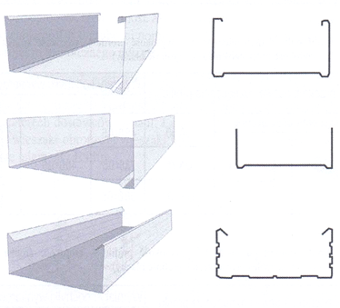

UW

CW

CD

UD

UA

Rys. 1. Rodzaje i przekroje profili stalowych.
Źródło: P. Rogalski, K. Wojewoda, Technologia systemów suchej zabudowy wnętrz, Polskie Stowarzyszenie Gipsu, Warszawa 2011, s. 27

Systemy ścian działowych.
Wyróżniamy trzy główne systemy ścian działowych:
Pojedyncza konstrukcja z jednowarstwowym poszyciem płytami g-k.
Ściany na konstrukcji pojedynczej z poszyciem pojedynczą warstwą płyt g-k mogą być stawiane na każdej nośnej konstrukcji stropu, w razie potrzeby można je w prosty sposób
zdemontować. Czasochłonność suchego montażu jest mniejsza niż tradycyjne murowanie ścian.
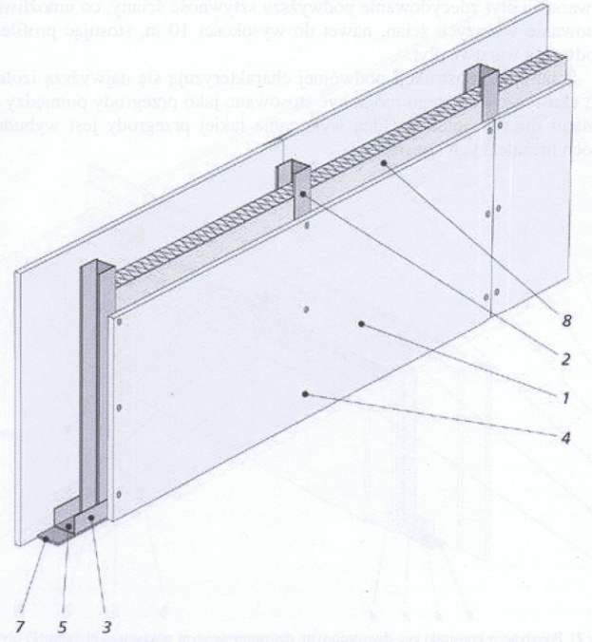
Rys. 2. Pojedyncza konstrukcja z jednowarstwowym poszyciem płytami g-k:
- płyty gipsowo-kartonowe gr. 12,5 mm,
- profil słupkowy CW(C)50, co 60 cm,
- profil poziomy UW(U) 50,
- blachowkręty Ø 25 montowane co 25 cm,
- kołki rozporowe lub dyble: maks. co 100 cm,
- systemowa konstrukcyjna masa szpachlowa spoinowa, masa szpachlowa finiszowa,
- taśma uszczelniająca szer. 50 mm,
- wełna mineralna kamienna lub szklana.
Źródło: P. Rogalski, K. Wojewoda, Technologia …op.cit., s. 57

Pojedyncza konstrukcja z dwuwarstwowym poszyciem płytami g-k.
Ściany z podwójnym poszyciem Stosuje również wszędzie tam, gdzie mogą być narażone na obciążenie tłumem ludzi. Podwójna warstwa płyt zdecydowanie podwyższa sztywność ściany, co umożliwia konstruowanie wyższych ścian.
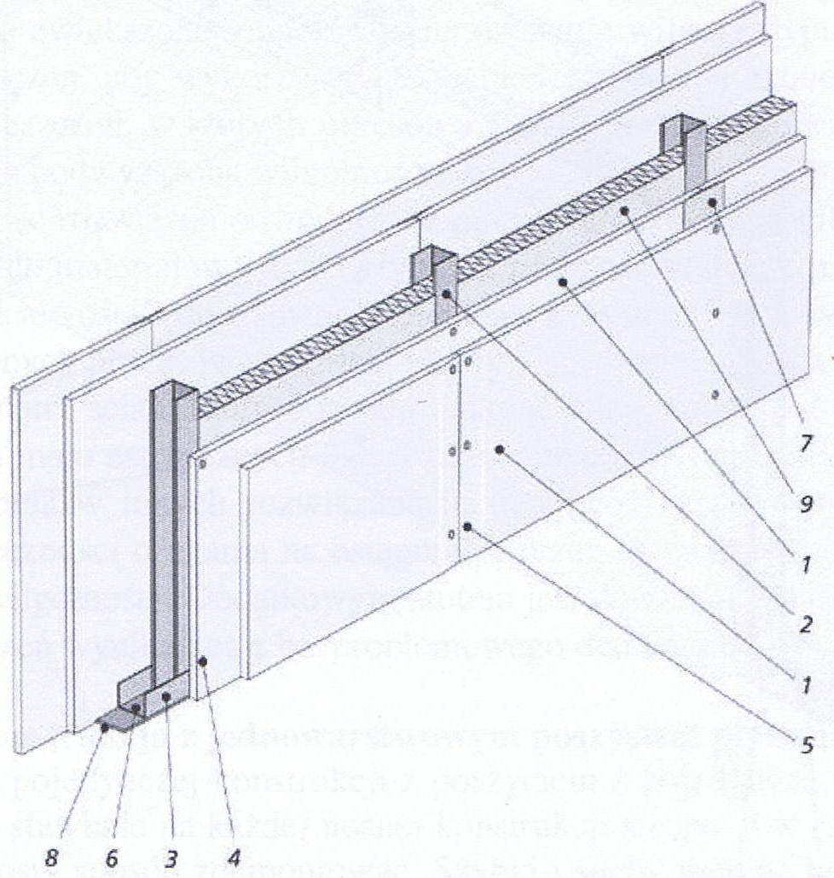

Rys. 3. Pojedyncza konstrukcja z dwuwarstwowym poszyciem płytami g-k:
- płyty gipsowo-kartonowe gr. 12,5 mm,
- profil słupkowy CW (C)50, co 60 cm,
- profil poziomy UW(U)50,
- blachowkręty Ø 25 co 25 cm w pierwszej warstwie poszycia,
- blachowkręty Ø 25 co 25 cm,
- kołki rozporowe lub dyble: max co 100 cm,
- systemowa masa szpachlowa spoinowa, taśma spoinowa i masa szpachlowa końcowa,
- taśma uszczelniająca szer. 50 mm,
- wełna mineralna kamienna lub szklana.
Źródło: P. Rogalski, K. Wojewoda, Technologia …op.cit., s. 58

Podwójna konstrukcja z dwuwarstwowym poszyciem płytami g-k.
Ściany na konstrukcji podwójnej charakteryzują się najwyższą izolacyjnością akustyczną i dlatego mogą być stosowane jako przegrody pomiędzy lokalami. Są to dwie niezależne konstrukcje przedzielone taśmą uszczelniającą.
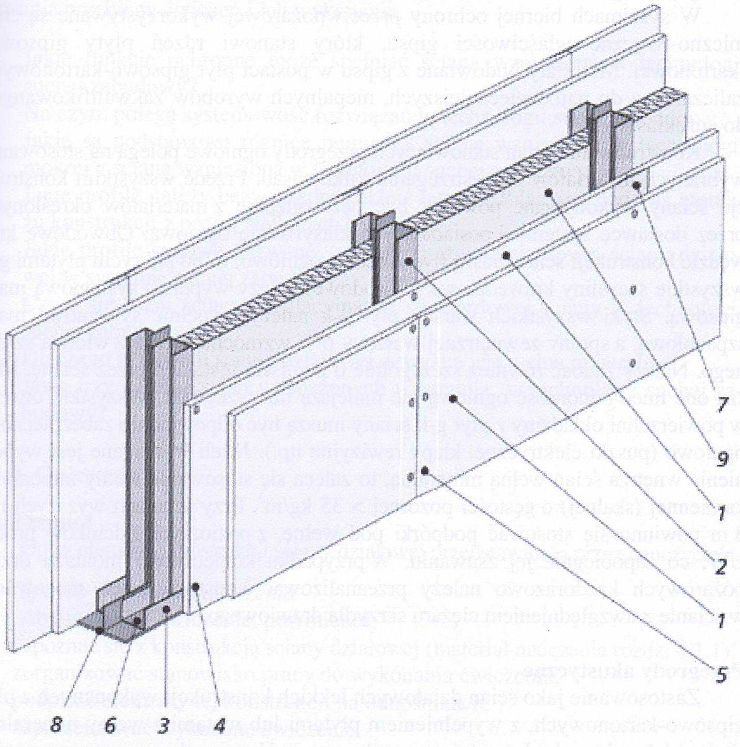
Rys. 4. Podwójna konstrukcja z dwuwarstwowym poszyciem płytami g-k:
- płyty gipsowo-kartonowe gr. 12,5 mm,
- profil słupkowy CW (C) 50, co 60 cm,
- profil poziomy UW (U) 50,
- blachowkręty Ø 25 co 75 cm w pierwszej warstwie poszycia,
- blachowkręty Ø 25 co 25 cm,
- kołki rozporowe lub dyble: max co 100 cm,
- systemowa masa szpachlowa spoinowa, taśma spoinowa i masa szpachlowa końcowa,
- taśma uszczelniająca szer. 50 mm,
- wełna mineralna kamienna lub szklana.
Źródło: P. Rogalski, K. Wojewoda, Technologia …op.cit., s. 59

Dobór i zastosowanie odpowiedniej konstrukcji ściany działowej ma wpływ przede wszystkim na jej nośność, sztywność, izolacyjność akustyczną i odporność ogniową.
Montaż konstrukcji ściany działowej z płyt g-k zaczyna się, gdy są zakończone wszystkie roboty tzw. mokre. Temperatura pomieszczeń nie może spadać poniżej 10ᵒC a wilgotność względna powietrza nie może przekraczać 70%.
Pierwszą czynnością jest trasowanie czyli narysowanie przebiegu ścianki na podłodze oraz na suficie. Zgodnie z projektem należy narysować na podłodze linię, do której będzie dosunięty profil UW. Po wytrasowaniu należy przykleić systemową taśmę izolacyjną do profili obwodowych i zamocować za pomocą rozporowych kołków do szybkiego montażu profile poziome i skrajne pionowe. Następnie ustawia się słupki z profili CW. Długość ich powinna być o około 1cm mniejsza od wysokości pomieszczenia. W ścianach o wysokości do 3 m nie wolno stosować profili łączonych na długości, natomiast w pomieszczeniach wyższych profile można łączyć na zakładkę. Długość zakładki zależy od rodzaju profilu i szerokości konstrukcji np. dla profilu CW50 zakładka powinna wynosić 0,50 m. Jeżeli w ściance z płyt g-k są zaprojektowane drzwi, wówczas ościeżnice do nich montuje się na etapie konstrukcji. Słupki ościeżnicowe są z systemowych profili UA, mocuje się je do sufitu i podłogi za pomocą kołków rozporowych. Nad ościeżnicą muszą być one połączone profilem UW, który będzie pełnił rolę nadproża. Umożliwi to wstawienie nad otworem drzwiowym krótkich odcinków profili CW w odległościach jak pozostałe słupki.
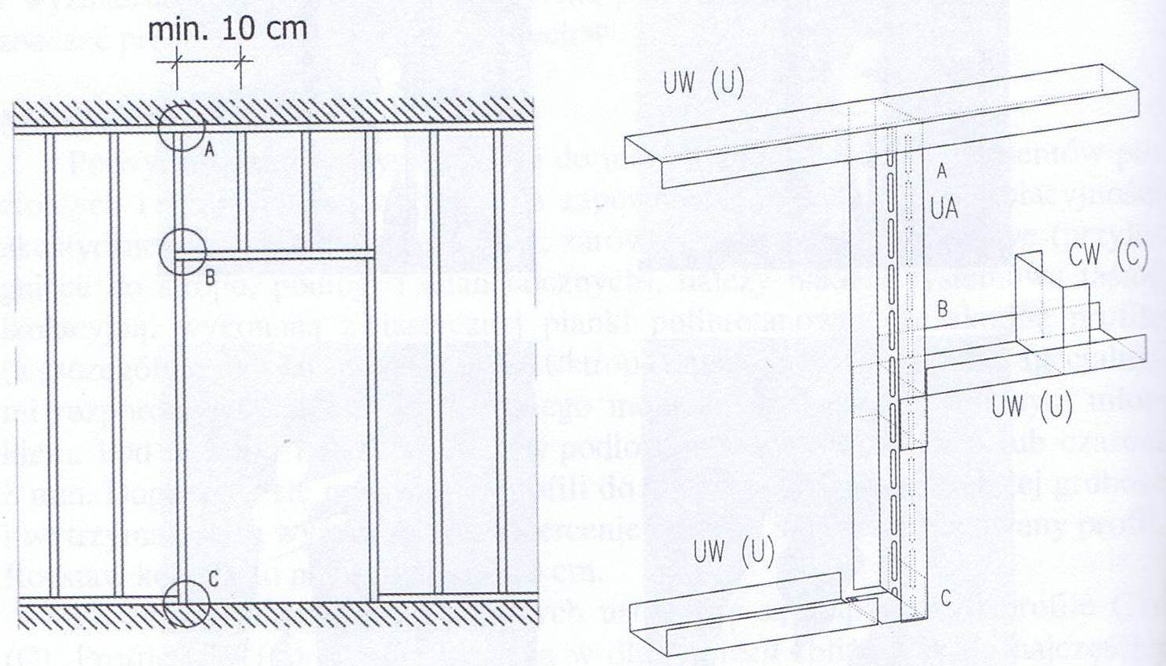

Rys. 5. Montaż profili ościeżnicowych.
Źródło: P. Rogalski, K. Wojewoda, Technologia …op.cit., s. 66

Mocowanie płyt g-k do profili konstrukcji ściany wykonuje się za pomocą blachowkrętów i blachowkrętów samonawiercających i wkrętów do drewna. Płyty ustawia się długością w kierunku pionowym od podłogi do sufitu, zaczynając od narożnika pokoju. W pomieszczeniach wysokich niedopuszczalne jest łączenie wszystkich płyt na tej samej wysokości. Styki poziome dwóch sąsiednich płyt powinny być przesunięte względem siebie o około 40 cm. Po umocowaniu na jednej stronie ściany płyt ( w przypadku montażu ściany z płytowaniem dwustronnym) oraz ewentualnym ułożeniu instalacji elektrycznej lub sanitarnej należy ułożyć między profilami pionowymi wypełnienie z wełny mineralnej skalnej lub szklanej. Spoinowanie opłytowanej ściany jest bardzo ważnym etapem, który pozwala uzyskać jednolitą płaszczyznę bez widocznych połączeń płyt, łbów wkrętów oraz uszkodzonych krawędzi. Powierzchnia ściany pod spoinowanie powinna być oczyszczona z kurzu i pyłu gipsowego. Rozróżniamy spoinowanie z taśmą zbrojącą oraz bez taśmy zbrojącej. Do tych robót stosujemy taśmę papierową, taśmę samoprzylepną siateczkową z włókna szklanego oraz taśmę z włókna szklanego typu flizelinowego. Na zaszpachlowaną powierzchnię ściany nanosi się materiał gruntujący, który wyrównuje nasiąkliwość kartonu
i masy szpachlowej. Po wyschnięciu materiału gruntującego można ścianę malować farbami dyspersyjnymi lub tapetować.

Ściana o przebiegu łukowym
Konstrukcja ścianki łukowej jest podobna do konstrukcji ścianki prostej. Profil UW jest w tym przypadku fabrycznie nacięty. Monter musi nożycami do blachy przeciąć co 5-15 cm po zewnętrznej stronie łuku. Umożliwi to wygięcie profilu zgodnie z projektem. Minimalne promienie krzywizny ściany to w przypadku ściany wklęsłej 60 cm, a w przypadku wypukłej 100 cm.

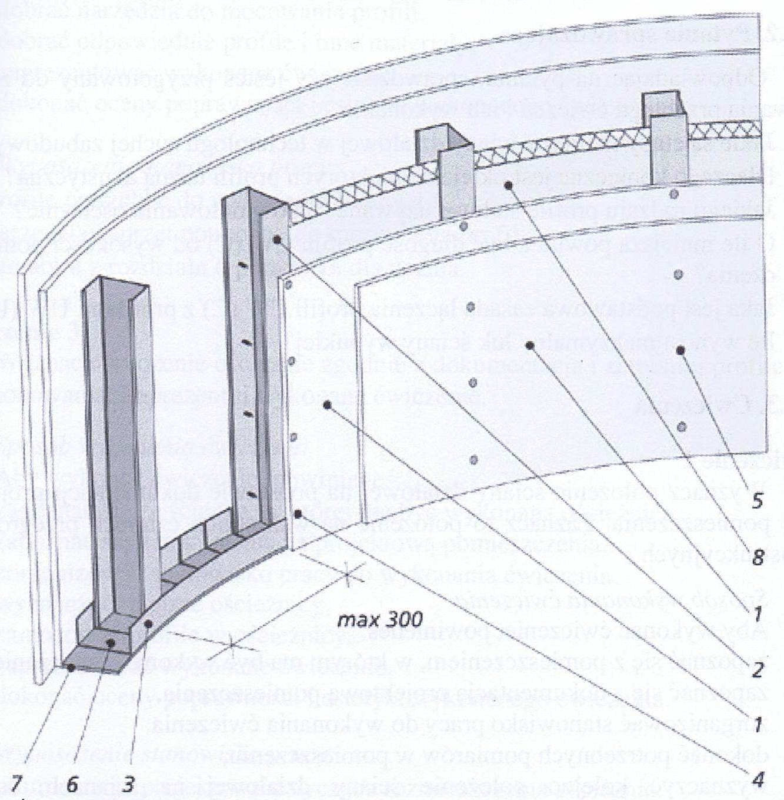
Rys. 6. Ściana o przebiegu łukowym:
- płyty gipsowo-kartonowe przystosowane do gięcia,
- profil słupkowy CW (C) 100, maksymalnie co 30 cm,
- profil poziomy UW (U) (nadcięty),
- blachowkręty 3,5 x 25 mm,
- blachowkręty 3,5 x 35 mm,
- kołki rozporowe lub dyble: max co 100 cm,
- taśma uszczelniająca,
- wełna mineralna kamienna lub szklana.
Źródło: P. Rogalski, K. Wojewoda, Technologia …op.cit., s. 71

System sufitów podwieszanych
Sufity podwieszane z płyt g-k oprócz funkcji kształtujących pomieszczenie mogą być elementem izolacji akustycznej, termicznej, ukrywają również instalacje (oprócz gazowej). Rozróżniamy następujące sposoby montażu sufitów podwieszanych:

- sufit podwieszany na konstrukcji pojedynczej,

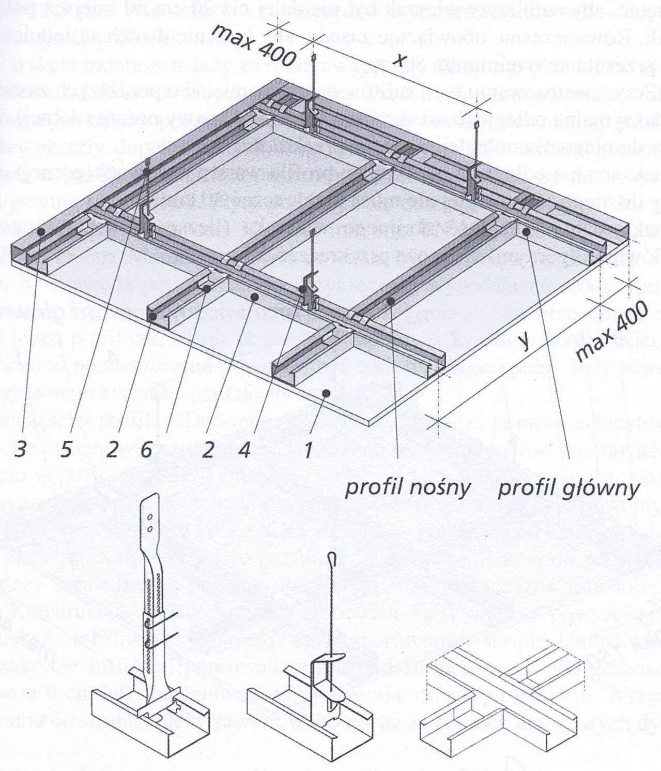
Rys. 7. Sufit na konstrukcji pojedynczej:
- płyta g-k,
- profil nośny CD,
- profil przyścienny UD,
- wieszak (noniusz obrotowy lub wieszak z elementem rozprężnym),
- górna część wieszaka,
- łącznik poprzeczny do konstrukcji jednopoziomowej.
Źródło: P. Rogalski, K. Wojewoda, Technologia …op.cit., s. 147

- sufit na konstrukcji krzyżowej dwupoziomowej,

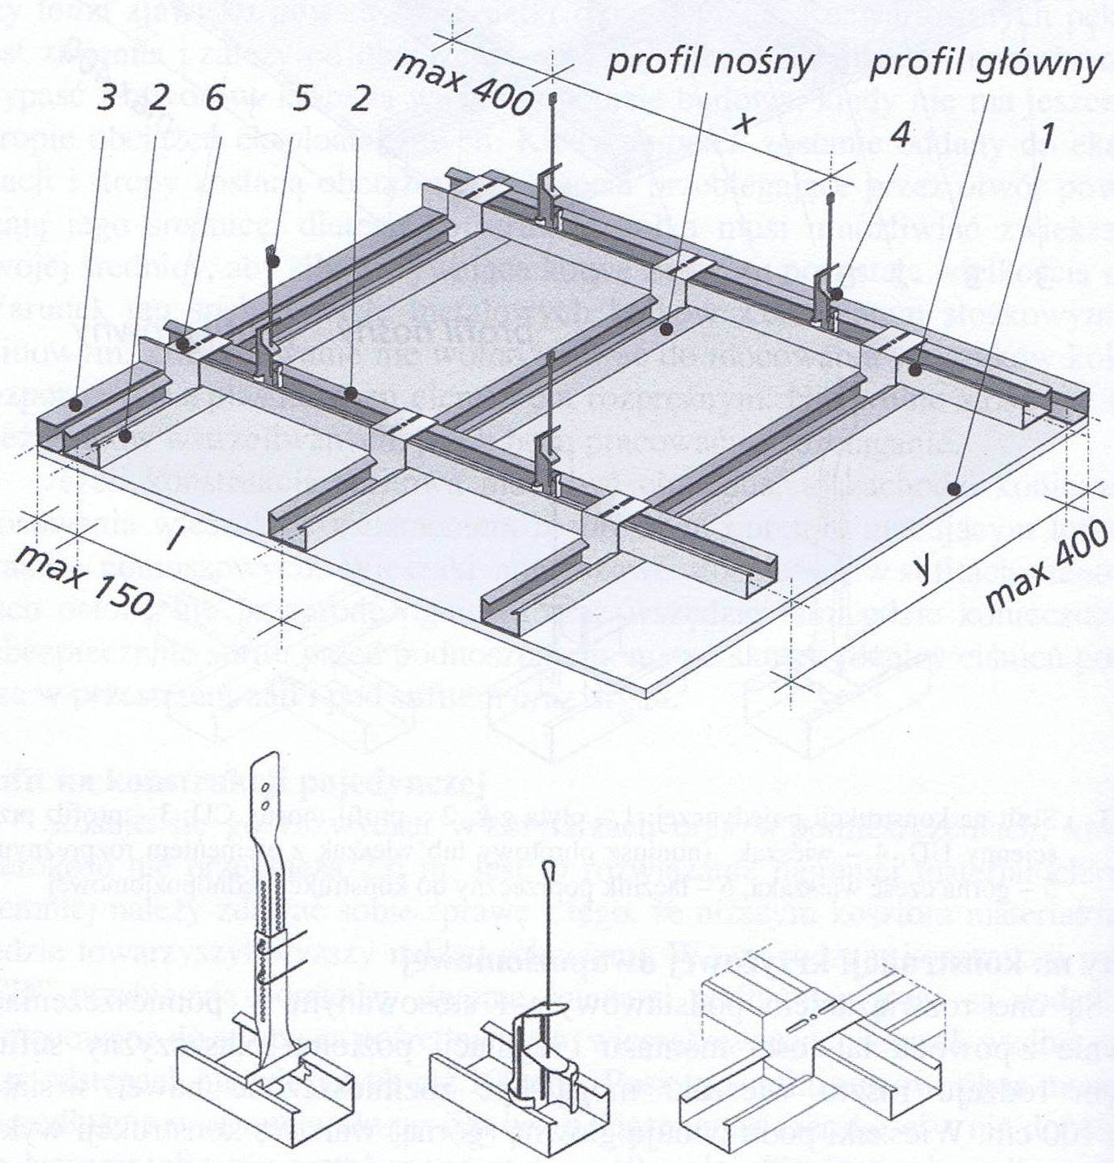

Rys. 8. Sufit na konstrukcji krzyżowej dwupoziomowej:
- płyta g-k,
- profil nośny CD,
- profil przyścienny UD,
- wieszak (noniusz obrotowy lub wieszak z elementem rozprężnym),
- górna część wieszaka,
- łącznik krzyżowy, jednoczęściowy.
Źródło: P. Rogalski, K. Wojewoda, Technologia …op.cit., s. 148

Okładzina sufitowa.
Sufit na konstrukcji pojedynczej wykonuje się w pomieszczeniach, których szerokość nie przekracza 2,6m np. korytarzach. Konstrukcja rusztu budowana jest z profili CD oraz profili przyściennych UD. Poszycie sufitu stanowi płyta g-k mocowana podłużnie do profilu bez połączenia na szerokości. Całość jest mocowana do stropu za pomocą wieszaków. Podstawowym jednak rozwiązaniem jest sufit na konstrukcji krzyżowej dwupoziomowej. Górna warstwa konstrukcji jest wykonywana z profili CD i podtrzymywana przez wieszaki. Przy ścianach końce tych profili spoczywają na górnej półce profilu przyściennego UD. Profile nośne CD zawiesza się na łącznikach krzyżowych wciśniętych zatrzaskowo pomiędzy półki dolnego profilu.
Okładzina sufitowa jest stosowana wszędzie tam, gdzie chcemy zminimalizować grubość zabudowy sufitu, ukryć instalacje lub wyrównać nierówności stropu.

Zestaw pytań i odpowiedzi
- Jakie są rodzaje i oznaczenia profili stalowych wchodzących w skład suchej zabudowy?
Odpowiedź:
Rozróżniamy profile: ścienne słupkowe CW i poziome UW, profile sufitowe główne CD i przyścienne UD oraz profile ościeżnicowe UA.
- Jakie są systemy ścian działowych w systemie suchej zabudowy?
Odpowiedź:
Rozróżniamy systemy ścian działowych o konstrukcji pojedynczej
z jedno- i wielowarstwowym poszyciem oraz konstrukcje podwójne z wielowarstwowym poszyciem płytami g-k.
- Jakie są etapy montażu ściany działowej w technologii suchej zabudowy?
Odpowiedź:
Wyznaczenie przebiegu ściany, montaż konstrukcji z profili stalowych, montaż izolacji, płytowanie, spoinowanie płyt.
- Jaką długość w stosunku do wysokości pomieszczenia powinien mieć profil CW?
Odpowiedź:
Długość profilu CW powinna być o 1cm mniejsza od wysokości pomieszczenia.
- Które profile okleja się taśmą izolacyjną z pianki poliuretanowej?
Odpowiedź:
Skrajne profile poziome i pionowe przylegające do stropu, podłogi i ścian bocznych należy okleić taśmą izolacyjną dla zapewnienia izolacji akustycznej.

Przykład ćwiczenia praktycznego
Polecenie:
Wyznaczyć położenie ściany działowej na podstawie dokumentacji
Zestawienie materiałów i narzędzi:
- dokumentacja projektowa,
- narzędzia miernicze np. poziomnica, stalowa miara taśmowa 3m lub 10 m, lub dalmierz laserowy, pion murarski,
- sznurek z pigmentem,
- przybory kreślarskie.
Sposób wykonania:
- Zapoznanie się z dokumentacją oraz pomieszczeniem, w którym projektuje się ściankę działową.
- Wykonanie potrzebnych pomiarów w pomieszczeniu.
- Wyznaczenie dwóch skrajnych punktów określających oś lub krawędź przyszłej ściany działowej. Trasowanie równej linii przy użyciu sznurka posypanego pigmentem lub kredą. Przeniesienie skrajnych punktów na sufit przy pomocy pionu i połączenie ich przy użyciu sznurka. Wytyczenie ścianki można przeprowadzić za pomocą dalmierza laserowego.
- Zaprezentowanie wykonanego ćwiczenia.
- Ocena poprawności wykonanego ćwiczenia.

IV. Wykonywanie dociepleń ścian zewnętrznych budynku oraz innych elementów budowli przy zastosowaniu wybranego systemu
Ochrona cieplna polega na wykonywaniu przegród zewnętrznych o niskich wartościach współczynnika przenikania ciepła U. Budynki z lat 80-tych nie spełniają aktualnych wymagań normy cieplnej i wymagają docieplenia. Stosuje się następujące metody docieplenia budynku:
- metoda lekka mokra polega na przymocowaniu do podłoża płyt ze styropianu, pokryciu ich warstwą zaprawy klejowej zbrojonej siatką z włókna szklanego oraz warstwą wykończeniową – tynkiem mineralnym,
- metoda lekka sucha polega na mocowaniu izolacji z wełny mineralnej lub styropianu do rusztowania konstrukcyjnego i zastosowaniu okładziny zewnętrznej np. sidingu, blach trapezowych lub płyt elewacyjnych,
- metoda ciężka mokra wykorzystuje wełnę mineralną lub styropian oraz ciężki tynk cementowo wapienny zbrojony stalową siatka wzmacniającą,
- metoda wypełniania pustek w ścianach polega na wtryśnięciu materiału izolacyjnego w postaci płynnej lub wdmuchaniu np. granulatu z celulozy lub wełny mineralnej.
Najczęściej stosowaną technologią ocieplania ścian zewnętrznych budynków jest Bezspoinowy System Ociepleń (BSO). Opiera się on na tych samych zasadach dla każdego materiału izolacyjnego, ale nie wolno mieszać elementów z różnych systemów. Do wykonania ocieplenia ścian zewnętrznych można przystąpić, gdy temperatura na zewnątrz wynosi +5ᵒC do +25ᵒC. Niższe temperatury mogą spowodować w późniejszym czasie np. odpadanie tynku czy warstwy zbrojonej, wyższe spowodują za szybkie wysychanie zaprawy.

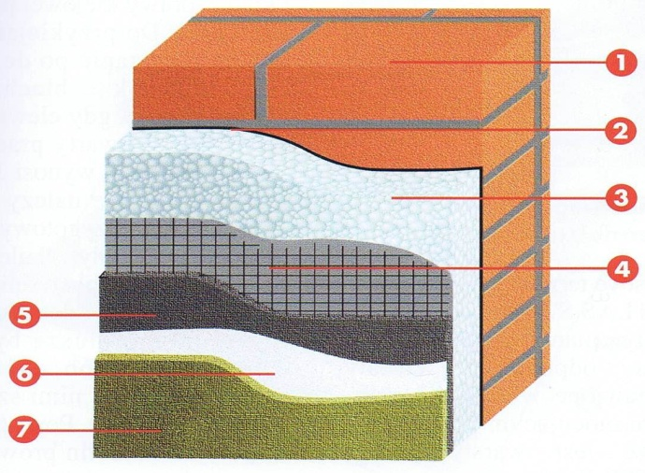
Rys. 9. Układ warstw w systemie ATLAS STOPTER:
- ściana docieplana
- zaprawa klejowa ATLAS STOPTER K-20
- warstwa styropianu
- siatka z włókna szklanego zatopiona w zaprawie klejowej ATLAS STOPTER K-20
- zaprawa klejowa ATLAS STOPTER K-20
- podkład tynkarski ATLAS CERPLAST
- tynk szlachetny ATLAS CERMIT
Źródło: Atlas budowlany, Wydanie specjalne 1999r. nr 32, s. 107

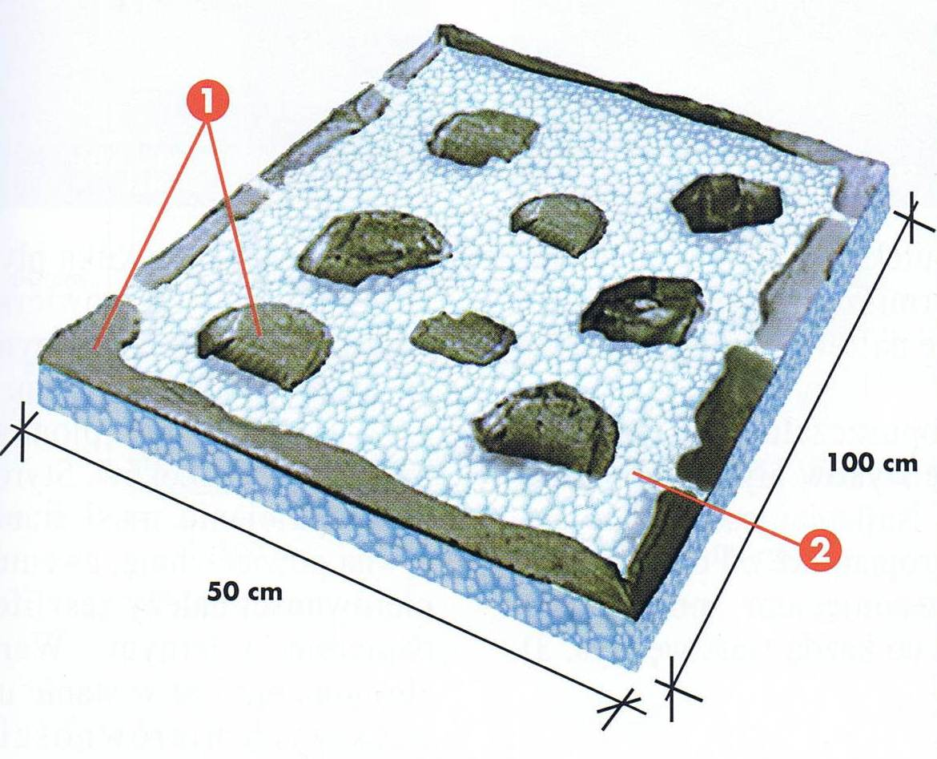

Rys. 10. Ułożenie zaprawy klejowej na płycie styropianowej:
- zaprawa klejowa ATLAS STOPTER K-20,
- płyta styropianowa o wymiarach 50 x 100 cm.
Źródło: Atlas budowlany, Wydanie …op.cit., s. 109

Przed przystąpieniem do przymocowania termoizolacji należy zdemontować na czas robót np. obróbki blacharskie, rury spustowe itp. Podłoże powinno być oczyszczone z kurzu, łuszczącej się farby ewentualnie wyrównane za pomocą zaprawy. Następnie należy zamocować listwy startowe na cokole budynku, nie niżej jednak niż 30 cm nad poziomem terenu. Listwa startowa ma za zadanie zabezpieczyć przed uszkodzeniami mechanicznymi dolną krawędź warstwy ocieplającej. Przyklejanie styropianu zaczyna się od narożnika budynku. Zaprawę klejącą nakłada się na obrzeża płyty oraz w formie 6-8 placków na pozostałą powierzchnię. Płytę z klejem dociska się za pomocą pacy drewnianej a następnie mocuje dodatkowo za pomocą kołków plastikowych tzw. dybli. Ościeża drzwi i okien należy zabezpieczyć siatką z włókna szklanego. Po przyklejeniu styropianu na całej powierzchni ściany następnym krokiem jest wykonanie warstwy zbrojonej, czyli zaprawy klejącej z wtopioną w nią siatką z włókna szklanego. Po związaniu kleju warstwa zbrojona jest gruntowana podkładową masą tynkarską. Po jej wyschnięciu przystępuje się do wykonania tynku.

Docieplenie dachu.
Pomieszczenia na poddaszu muszą być wykończone nie tylko w sposób estetyczny, ale zapewniający odpowiedni komfort cieplny. Należy je odizolować termicznie od zewnętrznych powierzchni dachu. Do tego celu stosowana jest wełna mineralna ( maty lub płyty), która stanowi również dobrą izolację akustyczną i ma właściwości niepalne. Istotny w przypadku poddasza jest również problem odprowadzania pary wodnej. Folie paroizolacyjne umieszcza się między warstwą ocieplenia a powierzchnią wykończenia sufitu np. płytą g-k.
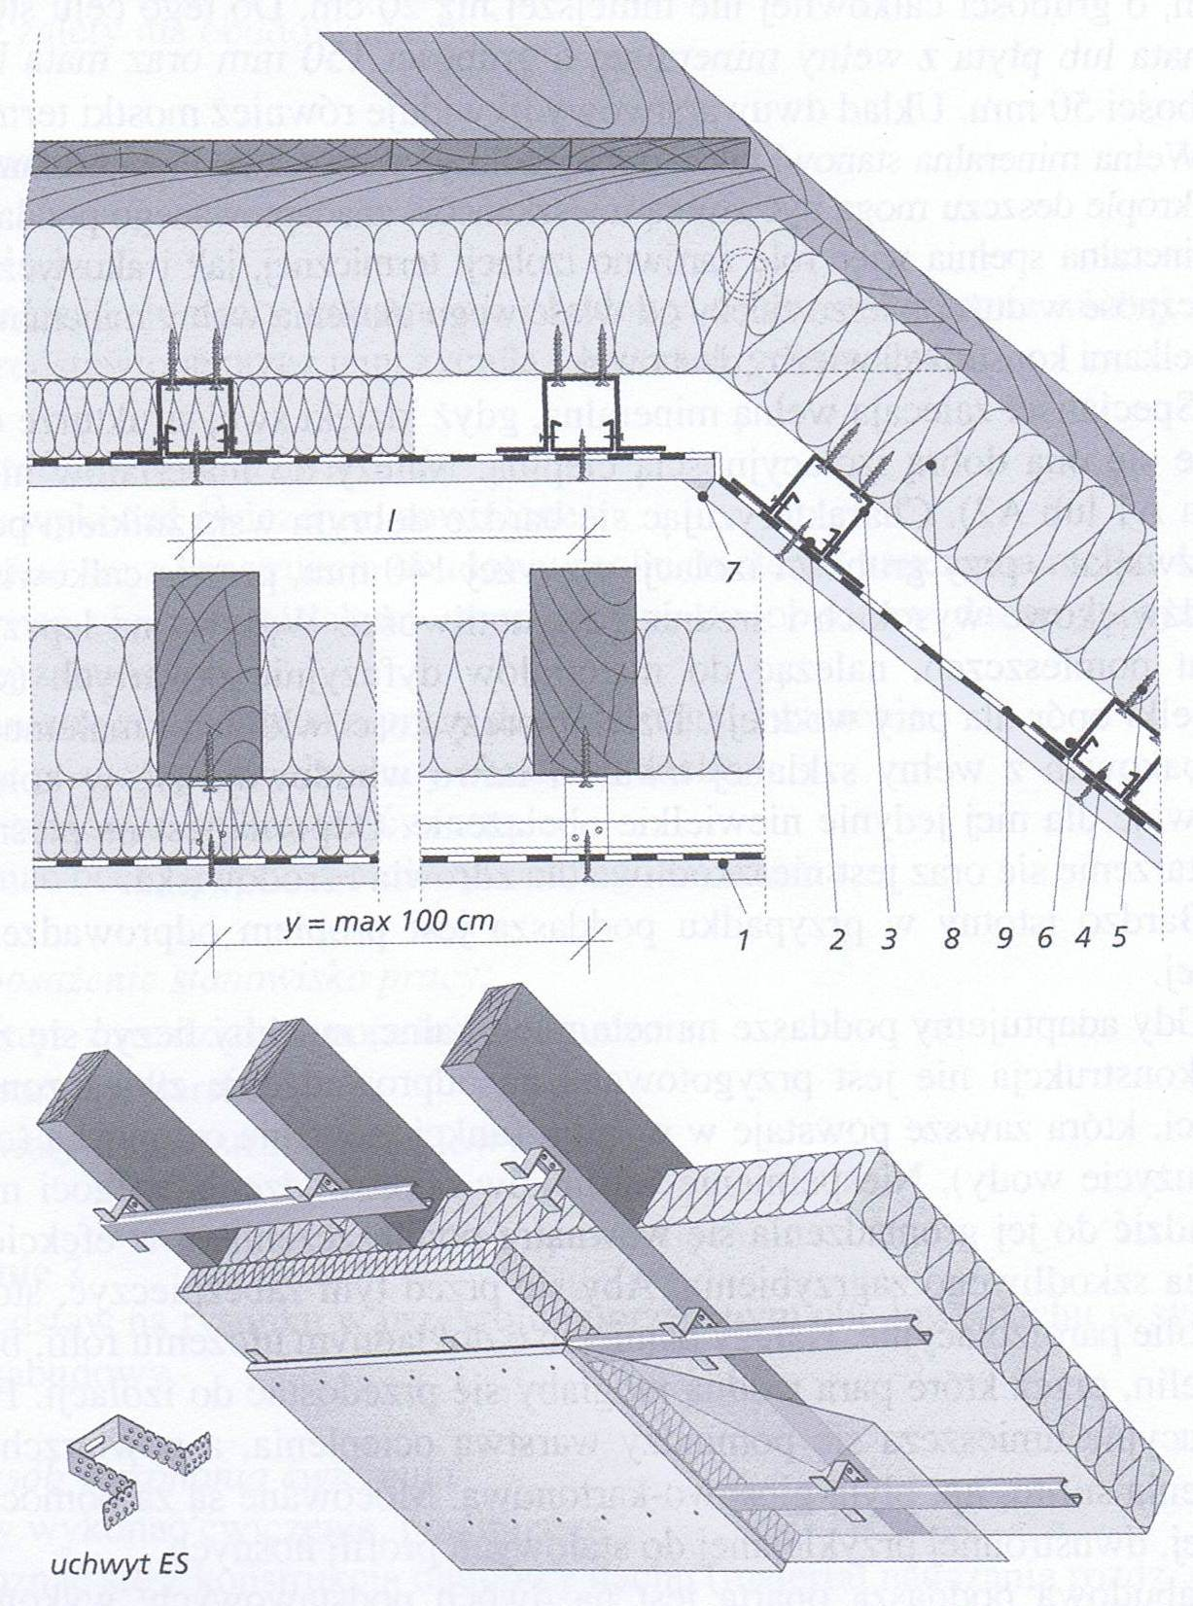

Rys. 11. Przekrój poprzeczny warstw obudowy dachu:
- płyta gipsowo-kartonowa,
- profil CD 60,
- uchwyt ES,
- wkręt,
- wkręty do drewna,
- wkręt,
- systemowa masa szpachlowa,
- materiał izolacyjny,
- paraizolacja.
Źródło: P. Rogalski, K. Wojewoda, Technologia …op.cit., s. 177

Zestaw pytań i odpowiedzi
- Jakie są metody docieplenia budynku?
Odpowiedź:
Rozróżniamy 4 metody dociepleń budynku: metoda lekka mokra i sucha, metoda ciężka mokra, metoda wypełniania pustek w ścianach.
- Co to jest BSO, do jakiego systemu należy?
Odpowiedź:
Bezspoinowy System Ociepleń należy do metody lekkiej mokrej.
- Jaką rolę spełnia listwa startowa w systemie BSO?
Odpowiedź:
Listwa startowa montowana jest na dolnej krawędzi docieplenia i spełnia rolę osłony warstwy izolacji.
- W jaki sposób nakładamy zaprawę klejową na płycie styropianowej?
Odpowiedź:
Zaprawa klejowa na powierzchni płyty powinna być rozłożona w postaci pasma obwodowego i kilku placków zaprawy rozmieszczonych centralnie na powierzchni płyty.
- Jak układamy płyty styropianowe na ścianie?
Odpowiedź:
Płyty styropianu muszą być układane z przesunięciem spoin pionowych w taki sposób, aby nie powstały między nimi szczeliny większe niż 2 mm .

Przykład ćwiczenia praktycznego
Polecenie:
Przygotować płytę styropianową do przyklejenia na ścianie elewacyjnej.

Zestawienie materiałów i narzędzi:
- płyta styropianowa o wymiarach 50x100cm,
- zaprawa klejowa,
- kielnia do zaprawy.

Sposób wykonania:
- Nakładanie zaprawy klejowej na obrzeża płyty pasmami o szerokości ok.4-5cm w taki sposób, żeby po dociśnięciu płyty do ściany zaprawa nie wycisnęła się poza obrys płyty.
- Naniesienie na pozostałej powierzchni 6-8 placków zaprawy klejowej o średnicy 10-12 cm.
- Zaprezentowanie wykonanego ćwiczenia.
- Ocena poprawności wykonanego ćwiczenia.

V. Murowanie ścianek działowych, osłonowych oraz obudowy pionów
z różnych materiałów
Ścianki działowe są przegrodami wewnętrznymi, nie przenoszącymi obciążeń poza własnym ciężarem. Murowane ścianki działowe wznosi się najczęściej z następujących materiałów:
- cegły pełnej,
- cegły otworowej np. dziurawki, kratówki,
- pustaków ceramicznych,
- cegły i bloczki wapienno – piaskowe,
- bloczki z betonu komórkowego,
- pustaki szklane lub luksfery( kształtki jednościenne).

Ścianki z cegieł.
Do wykonania ścianek działowych o grubości ¼ cegły stosuje się najczęściej cegłę dziurawkę, którą układa się na zaprawie cementowo- wapiennej lub cementowej. Spoiny powinny być dokładnie wypełnione zaprawą. Grubość spoin poziomych należy przyjmować 12 mm, natomiast pionowych 10 mm. W ścianach o długości powyżej 5 m należy zastosować wzmocnienie prętem o średnicy 6 mm ułożonym w co czwartej poziomej spoinie. Ścianki działowe o grubości 1/2 cegły wykonuje się z cegły ceramicznej na zaprawie cementowo –wapiennej.

Ścianki z cegieł i bloków wapienno – piaskowych.
Ostatnio dużą popularnością cieszą się wyroby wapienno – piaskowe tzw. silikaty. Do wykonania ścianek działowych stosowane są cegły i bloki serii SILKA P oraz bloki M8
o wymiarach 340x80x190 mm i M12 o wymiarach 340x120x190 mm. Bloki serii SILKA M posiadają specjalny kształt ( pióro i wpust) uniemożliwiający przesuwanie się elementów względem siebie w obrębie jednej warstwy. Duża dokładność wymiarów poniżej 1,0 mm umożliwia murowanie ścian bez spoin pionowych. Cegły i bloki wapienno – piaskowe należy układać na zaprawie cementowo – wapiennej klasy M5.

Technologia wykonania ścianki działowej z bloków SILKA M:
- wyznaczenie położenia ścianki, ułożenie izolacji przeciwwilgociowej,
- pierwszą warstwę bloków układamy na tradycyjnej zaprawie, w miejscu styku bloku ze ścianą wykonujemy spoinę pionową, dociskamy młotkiem gumowym
i sprawdzamy poziom,
- właściwe ułożenie pierwszej warstwy jest bardzo istotne, pozwala zniwelować wszelki nierówności podłoża i zastosować w kolejnych warstwach spoiny poziome o grubości nie przekraczającej 10 mm,
- nakładamy i rozprowadzamy zaprawę za pomocą systemowej kielni z gracą,
- układamy bloczki (pamiętając o przesunięciu spoiny pionowej) na zaprawie cienkościennej dociskając każdorazowo poprzez uderzanie gumowym młotkiem,
- ściankę łączymy z istniejącą ścianą za pomocą łącznika.

Ściany z bloczków gazobetonowych.
Gazobeton charakteryzuje się małym ciężarem właściwym, bardzo dobrą izolacyjnością termiczną i łatwą obróbką. Do murowania bloczków gazobetonowych należy stosować zaprawę cementowo- wapienną, cementową lub zaprawę klejową. Przy wznoszeniu ścianki należy przestrzegać prawidłowego wiązania poszczególnych warstw. Przed ułożeniem bloczków należy je zwilżyć wodą, aby nie odciągały wody z zaprawy. Co trzy warstwy należy wprowadzać poziome kotwy wzmacniające.

Ściany z pustaków szklanych i luksferów
Najczęściej stosowane są do wznoszenia: ścianek kabin prysznicowych, półścianek dzielących pomieszczenia, ścianek działowych prostych i zakrzywionych. Pustaki szklane produkuje się z dwóch wyprasek szklanych zespawanych ze sobą termicznie o wymiarach: 190x190, 200x200, 240x240i250x250 mm i grubości 80mm. Maksymalne wymiary ścianek wewnętrznych to 3 x 4 m.
Luksfery są to kwadratowe kształtki szklane o wymiarach boku: 150 i 200 mm i grubości 45mm. Maksymalny wymiar ścianek z luksferów to2,5 x 3,0 m.

Technologia wykonania ściany działowej z pustaków szklanych.
- wyznaczamy położenie ścianki,
- montujemy ceownik z tworzywa sztucznego lub stali w formie ramy obwodowej, na paskach papy bitumicznej,
- cokół zbroimy siatką zbrojeniową, na nim układamy pierwszą warstwę pustaków stosując krzyżyki dystansowe,
- poziomujemy warstwę, wszystkie spoiny wypełniamy zaprawą,
- przy większych ściankach, co warstwę pustaków musimy ułożyć siatkę zbrojącą oraz zastosować zbrojenie pionowe z pojedynczych prętów usytuowanych na przemian od zewnętrznej i wewnętrznej strony ścianki,
- między bokami ramy a jej górną częścią zostawiamy szczelinę dylatacyjną, którą wypełnia się styropianem lub wełną mineralną.
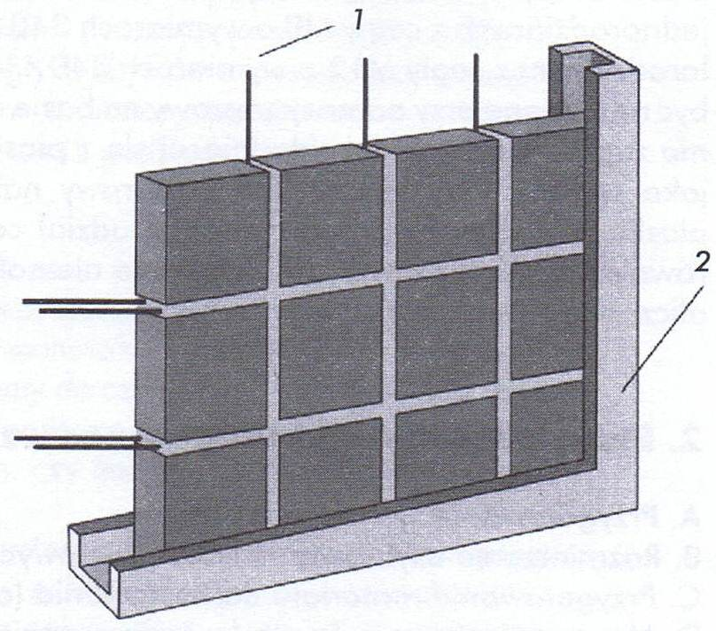

Rys. 12. Ścianka z pustaków szklanych:
- pręty zbrojeniowe,
- rama obwodowa.
Źródło: Budujemy Dom nr 1/2 - 2003

Zestaw pytań i odpowiedzi
- Z jakich materiałów można budować ściany działowe?
Odpowiedź:
Do budowy ścian działowych wykorzystać można cegły: pełne, dziurawkę
i kratówkę, bloczki z betonu komórkowego i wapienno piaskowe, pustaki ceramiczne
i szklane.
- Dlaczego w ścianach murowanych z bloków wapienno - piaskowych nie ma spoin pionowych?
Odpowiedź:
Bloki wapienno-piaskowe mają specjalny kształt - pióro i wpust, który zapobiega przesuwaniu się względem siebie.
- Czym się różni szklany pustak od luksferu?
Odpowiedź:
Pustaki szklane mają w swoim wnętrzu powietrze, natomiast luksfery są kształtkami jednościennymi.
- Jak zapobiec przenoszeniu naprężeń ze stropu na ścianę działową?
Odpowiedź:
Należy zostawić szczelinę dylatacyjną.
- Na czym układamy ścianę z pustaków szklanych?
Odpowiedź:
Pustaki szklane układa się na cokole z ceownika.

Przykład ćwiczenia praktycznego
Polecenie:
Wymuruj dwie warstwy muru ścianki działowej długości 2m z bloczków betonowych
o grubości 12cm.

Zestawienie materiałów i narzędzi:
- bloczki gazobetonowe,
- zaprawa murarska i klejowa,
- paca i kielnia,
- młotki: murarski i gumowy, piła,
- poziomnica.

Sposób wykonania:
- Przygotowanie stanowiska pracy.
- Obliczenie ilości bloczków przypadających na 2 m ścianki działowej oraz odpowiedniej ilości zaprawy.
- Wyznaczenie linii przebiegu ścianki.
- Ułożenie pasa papy wzdłuż linii ścianki, umożliwiającego swobodną, niezależną pracę ściany.
- Ułożenie pierwszej warstwy bloczków na grubej 2 cm zaprawie przez dostawienie kolejnych bloczków.
- Sprawdzenie pionu i poziomu, ewentualnie dla wyrównania dobicie młotkiem gumowym, nałożenie zaprawy klejowej
- Rozpoczęcie drugiej warstwy muru bloczkiem połówkowym, łączenie go
z prostopadłą ścianą za pomocą pełnej spoiny pionowej
- Sprawdzenie pionu i poziomu ścianki, dobicie młotkiem gumowym, ewentualnie przeszlifowanie poziomej warstwy.
- Zaprezentowanie wykonanego ćwiczenia.
- Ocena poprawności wykonania ćwiczenia.

VI. Montaż okien i drzwi
Konstrukcja okien może być: drewniana, aluminiowa, stalowa, z tworzyw sztucznych (najczęściej z PCV). Najbardziej popularne są okna z drewna, z PCV oraz okna o konstrukcji mieszanej np. drewno- aluminium. Skrzydła okien mogą być:
- rozwierane – otwierają się przez obrót wokół bocznej osi pionowej,
- obrotowe – otwierane przez obrót wokół środkowej osi pionowej,
- uchylne – otwierane przez obrót wokół dolnej albo górnej lub środkowej osi poziomej,
- rozwierano – uchylne – uchylane przez obrót wokół poziomej osi dolnej,
- przesuwane w poziomie lub pionie.
Okna z PCV produkowane są z profili złożonych z czterech i więcej komór. Poprawia to ich izolacyjność i zwiększa sztywność. Deformacjom okien zapobiega również umieszczenie wewnątrz profilu odpowiednio ukształtowanego usztywnienia ze stali ocynkowanej. Z kolei okna aluminiowe, z uwagi na wysokie koszty, rzadko są stosowane w budownictwie mieszkaniowym, najczęściej w budynkach użyteczności publicznej. Pełnią rolę ściany osłonowej o konstrukcji słupowo – ryglowej wykonanej z specjalnego profilu z wbudowaną przekładką termiczną. Podstawową zaletą okien aluminiowych jest ich lekkość, nieograniczona możliwość konstruowania oraz niezniszczalność. Nowoczesne okna drewniane wykonywane są z drewna klejonego o skrzydłach jednoramowych, dwu - lub trójszybowych, wyposażonych w uszczelki gumowe lub z tworzyw sztucznych. Jednak poziom techniczny stolarki zależy od okuć. Dzięki zastosowaniu okuć obwiedniowych, biegnących po obwodzie okna możliwe jest nie tylko otwieranie, ale również uchylanie skrzydeł. Specjalny sposób zamocowania tych okuć umożliwia zamontowanie czopów grzybkowych, antywłamaniowych. W nowoczesnych oknach, które charakteryzują się dużą szczelnością stosuje się również okucia rozszczelniające, umożliwia to utworzenie mikroszczeliny przy położeniu klamki 45ᵒ.

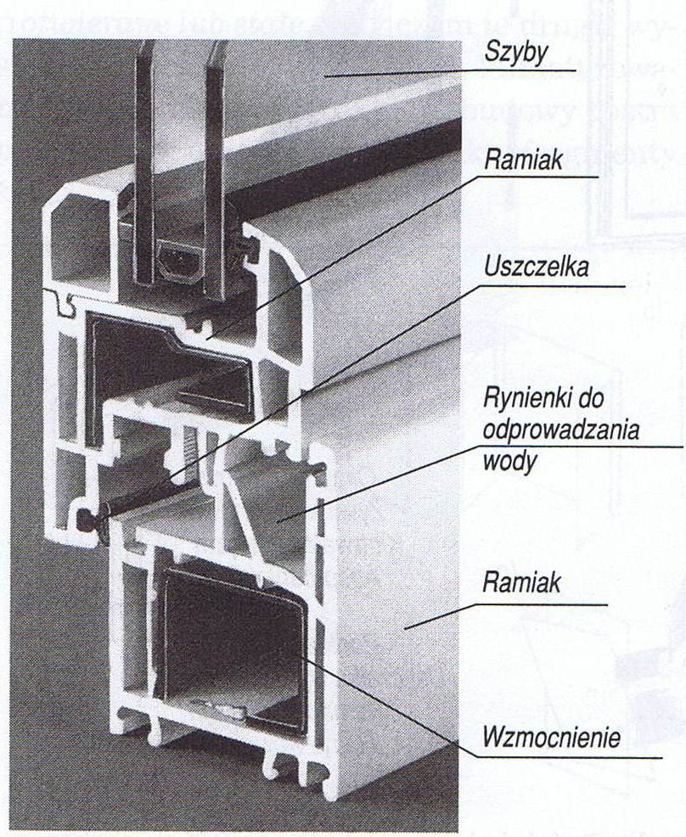
Rys. 13. Ramiak z PCV
Źródło: red. E. Piliszka, Vademecum budowlane, Wydawnictwo „Arkady” Sp. z o.o., Warszawa 2001, s. 448

Montaż okien:
- Sprawdzić, czy wymiary zewnętrzne okna będą pasowały do wymiarów otworu okiennego, szerokość otworu w murze musi być większa o 2-3 cm od szerokości okna a wysokość o 3,5-5 cm od wysokości okna.
- Oczyścić miejsce osadzenia ościeżnicy w murze.
- Przed przystąpieniem do montażu zdjąć skrzydła okienne z ościeżnic.
- Ościeżnicę ustawić w otworze na drewnianych klockach tak, aby zachować luzy montażowe.
- Wstępnie zamocować ościeżnicę za pomocą klinów na narożach.
- Ustawić pion i poziom ościeżnicy używając poziomicy oraz za pomocą miary ustawić przekątne i tzw. światło ościeżnicy.
- Ościeżnicę montować za pomocą dybli lub kotew.
- Założyć skrzydła okienne i sprawdzić prawidłowość ich funkcjonowania.
- Wypełnić pianką montażową przestrzeń między ościeżnicą a murem, przy dużych gabarytach okien zastosować rozpory pionowe i poziome.
- Po utwardzeniu się pianki i usunięciu jej nadmiaru przystępuje się do obróbek tynkarskich (zabezpieczyć okucia przed zaprawą).
- Uszczelnić silikonem styk okna z murem wzdłuż całego obwodu od strony wewnętrznej i zewnętrznej.

Drzwi można podzielić ze względu na funkcję: zewnętrzne (wejściowe, balkonowe, tarasowe), wewnętrzne (pokojowe, łazienkowe, kuchenne).Mogą być wykonane z drewna, stali, aluminium, tworzyw sztucznych, szkła oraz z połączeń różnych materiałów np. metalu
i szkła. Drzwi składają się z ościeżnicy i ruchomych skrzydeł otwieranych w różny sposób np. rozwieranych, wahadłowych, obrotowych, przesuwnych, harmonijkowych. Okucia do drzwi rozwieranych są podobne do okiennych, tylko mają większe rozmiary.

Montaż drzwi ( wewnętrznych, przylgowych z ościeżnicą regulowaną).
Montaż drzwi wewnętrznych należy wykonywać w pomieszczeniu suchym, dobrze wentylowanym z wykończonymi podłogami i ścianami.
- Skręcić ościeżnicę zgodnie z instrukcją producenta.
- Oczyścić otwór w ścianie.
- Zaklinować ościeżnicę do muru za pomocą klinów drewnianych (przy zawiasach i zaczepie zamka).
- Sprawdzić pion i poziom ościeżnicy ( na górnej i dolnej belce).
- Przymocować ościeżnicę do muru za pomocą kotew montażowych.
- Zawiesić skrzydło drzwi, spasować.
- Zamontować listwy rozporowe min. 5 sztuk i klocki dystansowe.
- Zabezpieczyć ościeżnicę przed zabrudzeniem pianką montażową, wstrzyknąć piankę.
- Zamontować opaski, kleić do muru.

Zestaw pytań i odpowiedzi
- Ja otwiera się okno uchylne?
Odpowiedź:
Jest to okno otwierane przez obrót wokół dolnej albo górnej lub środkowej osi poziomej.

- Co umożliwia otwieranie i uchylanie okien?
Odpowiedź:
Dzięki zastosowaniu okuć obwiedniowych, biegnących po obwodzie okna możliwe jest nie tylko otwieranie, ale również uchylanie skrzydeł.
- Do czego służą okucia rozszczelniające?
Odpowiedź:
Okucia rozszczelniające umożliwiają przy położeniu klamki 45ᵒ utworzenie mikroszczeliny.
- Dlaczego montujemy rozpory w ościeżnicy przed wstrzyknięciem pianki montażowej?
Odpowiedź:
Rozpory mają za zadanie zapobiec zwichrowaniu ościeżnicy podczas twardnienia pianki montażowej.

Przykład ćwiczenia praktycznego
Polecenie:
Wykonać ściankę działową z cegły dziurawki grubości 12 cm na zaprawie cementowo- wapiennej z jednoczesnym wstawieniem ościeżnicy w otwór o wymiarach 90x210 cm.

Zestawienie materiałów i narzędzi:
- cegła dziurawka, zaprawa cementowo-wapienna, ościeżnica, bednarka,
- młotek murarski, kielnia murarska,
- poziomnica, łata murarska 2m, pion i sznur murarski, miara.

Sposób wykonania:
1. Zorganizowanie stanowiska pracy.
2. Obliczenie ilości materiału koniecznego do wymurowania ścianki.
3. Wyznaczenie zgodnie z dokumentacją miejsca wykonania ścianki.
4. Wymurowanie ścianki działowej pozostawiając otwór na ościeżnicę.
5. Wstawienie, wypoziomowanie, wypionowanie i unieruchomienie ościeżnicy za pomocą klinów.
6. Zamocowanie ościeżnicy do muru przy pomocy kołków lub kotew montażowych.
7. Zamontowanie rozpór.
8. Wypelnienie wolnej przestrzeni miedzy ścianką a ościeżnicą pianką montażowa rozprężną.
9. Zaprezentowanie wykonanego ćwiczenia.
10. Ocena wykonanego ćwiczenia.

VII. Przykład zadania praktycznego
Polecenie:
Wykonać ściankę działową długości 2m i grubości 75 mm zgodnie z dokumentacją. Ścianka projektowana jest z płyt g-k grubości 12,5 mm jako pojedyncza konstrukcja z obustronnym jednowarstwowym poszyciem płytami. Należy wykonać spoinowanie płyt.

Zestawienie materiałów i narzędzi:
- płyty g-k gr.12.5 m,
- profile słupkowe CW(C)50,
- profile poziome UW,
- blachowkręty Ø 2,5,
- kołki rozporowe,
- systemowa masa szpachlowa spoinowa,
- masa szpachlowa finiszowa,
- taśma uszczelniająca szer. 50mm,
- wełna mineralna kamienna lub szklana,
- wolnoobrotowa mieszarka z mieszadłem,
- poziomnica, łata,
- wiertarka, wkrętarka,
- piła płatnica, piła do metalu, nożyce do blach,
- kielnia, szpachelka, paca metalowa,
- pojemniki do mieszania gipsu szpachlowego.

Sposób wykonania:
- Wyznaczenie przebiegu ściany. Należy zaznaczyć umownym znakiem, po której stronie będzie usytuowany profil.
- Docięcie profili. Wyznaczyć długości i wysokości, pociąć na odpowiednie odcinki
- Przyklejenie taśmy izolacyjnej na profile. Na skrajne profile poziome i pionowe przylegające do przegród należy przykleić taśmę izolacyjną.
- Zamocowanie do podłogi i stropu skrajnych profili. Zamocować profil UW za pomocą rozporowych kołków do szybkiego montażu.
- Docięcie do wymaganej wysokości pomieszczenia profile CW. Ucięcie profili CW za pomocą nożyc do blachy pamiętając, że wysokość profilu CW powinna być o 10 mm mniejsza od wysokości.
- Mocowanie płyt g-k do profili konstrukcji. Mocowanie płyty do profili za pomocą blachowkrętów za pomocą wkrętarki.
- Umieszczenie izolacji między profilami.
- Mocowanie płyty g-k z drugiej strony ścianki.
- Spoinowanie płyt. Naklejenie taśmy na krawędzie płyt i wypełnij zagłębienia masą szpachlową, po wyschnięciu pierwszej warstwy nałożyć warstwę finiszową.
- Zaprezentowanie wykonanego zadania.
- Ocena poprawności wykonanego zadania.

Zadanie wykonywane jest zgodnie z przepisami i zasadami bezpieczeństwa i higieny pracy oraz ochrony przeciwpożarowej, a także zasadami ochrony środowiska.

VIII. Literatura uzupełniająca
- Piotr Rogalski, Krzysztof Wojewoda - Technologia systemów suchej zabudowy wnętrz, Wydawnictwo Naukowe Instytutu Technologii Eksploatacji - PIB, 2011.
www.zrp.pl

www.program.platforma-flexicurity.pl

www.irszczecin.pl

„Kompetencje pracowników a współczesne potrzeby rynku pracy”, Marta Znajmiecka-Sikora, Bogna Kędzierska, Elżbieta Roszko, Łódź 2011.
Instytut Badań Edukacyjnych, 2011
http://www.kwalifikacje.edu.pl/pl/slownik
www.ibe.edu.pl
http://www.kwalifikacje.edu.pl/pl/slownik
http://www.kwalifikacje.edu.pl/pl/slownik
http://www.kwalifikacje.edu.pl/pl/slownik
http://www.kwalifikacje.edu.pl/pl/slownik
http://www.kwalifikacje.edu.pl/pl/slownik
http://www.kwalifikacje.edu.pl/pl/slownik
http://www.kwalifikacje.edu.pl/pl/slownik
http://www.kwalifikacje.edu.pl/pl/slownik
www.isap.sejm.gov.pl
www.isap.sejm.gov.pl

